МЕЖРАЙОННАЯ ИФНС РОССИИ
№ 3 ПО ТВЕРСКОЙ ОБЛАСТИ

КОДЫ ОКТМО
С 1 ЯНВАРЯ 2017 ГОДА

ОКТМО

МЕЖРАЙОННАЯ ИФНС РОССИИ
№ 3 ПО ТВЕРСКОЙ ОБЛАСТИ

С 1 января 2017 года на территории города Удомли и Удомельского района действует один ОКТМО 28751000 вместо двенадцати (одного городского и 11-ти сельских поселений) ранее действующих ОКТМО.

ТАБЛИЦА КОДОВ ОКТМО МУНИЦИПАЛЬНЫХ ОБРАЗОВАНИЙ, НАСЕЛЕННЫХ ПУНКТОВ И МЕЖСЕЛЕННЫХ ТЕРРИТОРИЙ, ПОДВЕДОМСТВЕННЫХ ИНСПЕКЦИИ С 1 ЯНВАРЯ 2017 ГОДА

№ п/п | Наименование муниципального образования | Тип муниципального образования | Код ОКТМО муниципального образования
1. | ГОРОД ВЫШНИЙ ВОЛОЧЕК ТВЕРСКОЙ ОБЛАСТИ | городской округ | 28714000
 | ВЫШНЕВОЛОЦКИЙ РАЙОН ТВЕРСКОЙ ОБЛАСТИ | муниципальный район
2. | ГОРОДСКОЕ ПОСЕЛЕНИЕ - ПОСЕЛОК КРАСНОМАЙСКИЙ | городское поселение | 28612162
3. | ДЯТЛОВСКОЕ СЕЛЬСКОЕ ПОСЕЛЕНИЕ | сельское поселение | 28612404
4. | БОРИСОВСКОЕ СЕЛЬСКОЕ ПОСЕЛЕНИЕ | сельское поселение | 28612405
5. | ГОРНЯЦКОЕ СЕЛЬСКОЕ ПОСЕЛЕНИЕ | сельское поселение | 28612408
6. | ЕСЕНОВИЧСКОЕ СЕЛЬСКОЕ ПОСЕЛЕНИЕ | сельское поселение | 28612410
7. | КНЯЩИНСКОЕ СЕЛЬСКОЕ ПОСЕЛЕНИЕ | сельское поселение | 28612422
8. | КОЛОМЕНСКОЕ СЕЛЬСКОЕ ПОСЕЛЕНИЕ | сельское поселение | 28612425
9. | СОЛНЕЧНОЕ СЕЛЬСКОЕ ПОСЕЛЕНИЕ | сельское поселение | 28612431
10. | ЛУЖНИКОВСКОЕ СЕЛЬСКОЕ ПОСЕЛЕНИЕ | сельское поселение | 28612434
11. | ОВСИЩЕНСКОЕ СЕЛЬСКОЕ ПОСЕЛЕНИЕ | сельское поселение | 28612437
12. | ТЕРЕЛЕСОВСКОЕ СЕЛЬСКОЕ ПОСЕЛЕНИЕ | сельское поселение | 28612440
13. | САДОВОЕ СЕЛЬСКОЕ ПОСЕЛЕНИЕ | сельское поселение | 28612447
14. | СОРОКИНСКОЕ СЕЛЬСКОЕ ПОСЕЛЕНИЕ | сельское поселение | 28612449
15. | ЗЕЛЕНОГОРСКОЕ СЕЛЬСКОЕ ПОСЕЛЕНИЕ | сельское поселение | 28612455
16. | ХОЛОХОЛЕНСКОЕ СЕЛЬСКОЕ ПОСЕЛЕНИЕ | сельское поселение | 28612458
 | БОЛОГОВСКИЙ РАЙОН ТВЕРСКОЙ ОБЛАСТИ | муниципальный район
17. | ГОРОДСКОЕ ПОСЕЛЕНИЕ ГОРОД БОЛОГОЕ | городское поселение | 28608101
18. | КУЖЕНКИНСКОЕ ГОРОДСКОЕ ПОСЕЛЕНИЕ | городское поселение | 28608163
19. | БЕРЕЗАЙСКОЕ СЕЛЬСКОЕ ПОСЕЛЕНИЕ | сельское поселение | 28608402
20. | БЕРЕЗОРЯДСКОЕ СЕЛЬСКОЕ ПОСЕЛЕНИЕ | сельское поселение | 28608404
21. | ВЫПОЛЗОВСКОЕ СЕЛЬСКОЕ ПОСЕЛЕНИЕ | сельское поселение | 28608405
22. | ВАЛДАЙСКОЕ СЕЛЬСКОЕ ПОСЕЛЕНИЕ | сельское поселение | 28608406
23. | ГУЗЯТИНСКОЕ СЕЛЬСКОЕ ПОСЕЛЕНИЕ | сельское поселение | 28608407
24. | КАФТИНСКОЕ СЕЛЬСКОЕ ПОСЕЛЕНИЕ | сельское поселение | 28608416
25. | КЕМЕЦКОЕ СЕЛЬСКОЕ ПОСЕЛЕНИЕ | сельское поселение | 28608419
26. | РЮТИНСКОЕ СЕЛЬСКОЕ ПОСЕЛЕНИЕ | сельское поселение | 28608431
27. | КУЖЕНКИНСКОЕ СЕЛЬСКОЕ ПОСЕЛЕНИЕ | сельское поселение | 28608440
28 | УДОМЕЛЬСКИЙ ГОРОДСКОЙ ОКРУГ ТВЕРСКОЙ ОБЛАСТИ | городское поселение | 28751000
 | ФИРОВСКИЙ РАЙОН ТВЕРСКОЙ ОБЛАСТИ | муниципальный район
29 | ФИРОВСКОЕ ГОРОДСКОЕ ПОСЕЛЕНИЕ | городское поселение | 28657151
30 | ВЕЛИКООКТЯБРЬСКОЕ ГОРОДСКОЕ ПОСЕЛЕНИЕ | городское поселение | 28657157
31 | ВЕЛИКООКТЯБРЬСКОЕ СЕЛЬСКОЕ ПОСЕЛЕНИЕ | сельское поселение | 28657402
32 | РОЖДЕСТВЕНСКОЕ СЕЛЬСКОЕ ПОСЕЛЕНИЕ | сельское поселение | 28657410
33 | ФИРОВСКОЕ СЕЛЬСКОЕ ПОСЕЛЕНИЕ | сельское поселение | 28657418
 | СПИРОВСКИЙ РАЙОН ТВЕРСКОЙ ОБЛАСТИ | муниципальный район
34 | ГОРОДСКОЕ ПОСЕЛЕНИЕ - ПОСЕЛОК СПИРОВО | городское поселение | 28652151
35 | ВЫДРОПУЖСКОЕ СЕЛЬСКОЕ ПОСЕЛЕНИЕ | сельское поселение | 28652406
36 | ПЕНЬКОВСКОЕ СЕЛЬСКОЕ ПОСЕЛЕНИЕ | сельское поселение | 28652416
37 | КОЗЛОВСКОЕ СЕЛЬСКОЕ ПОСЕЛЕНИЕ | сельское поселение | 28652418
38 | КРАСНОЗНАМЕНСКОЕ СЕЛЬСКОЕ ПОСЕЛЕНИЕ | сельское поселение | 28652420
39 | ЗАКРЫТОЕ АДМИНИСТРАТИВНО-ТЕРРИТОРИАЛЬНОЕ ОБРАЗОВАНИЕ ОЗЕРНЫЙ ТВЕРСКОЙ ОБЛАСТИ | городской округ | 28753000

КАК УЗНАТЬ ОКТМО

На сайте ФНС России www.nalog.ru во вкладке «ВСЕ СЕРВИСЫ» функционирует сервис «Узнай ОКТМО», который позволяет определить код ОКТМО по коду ОКАТО или по наименованию муниципального образования.

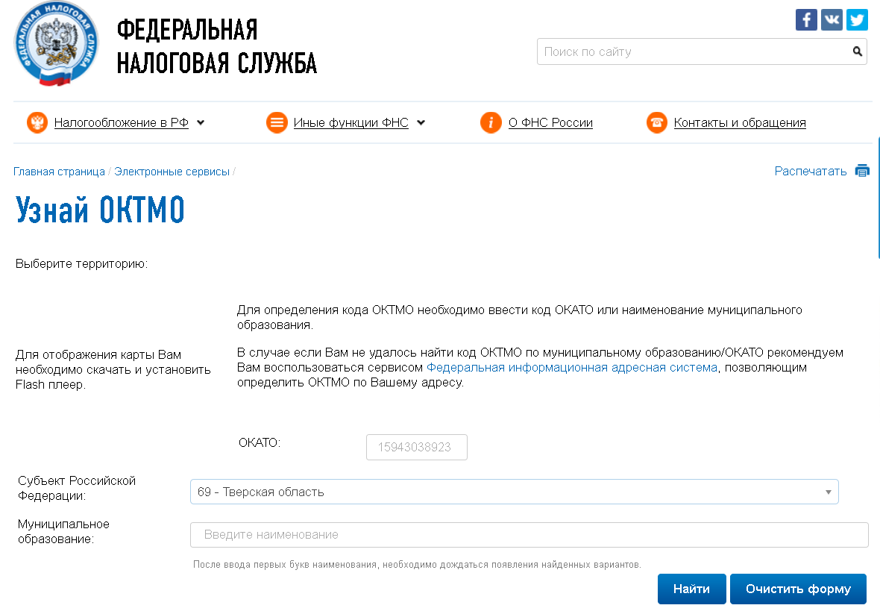

Телефон 8 (800) 222-22-22
Телефоны: Вышний Волочек (48233) 5-15-14, 6-13-66, Бологое (48238) 2-22-62,
Удомля (48255) 5-55-98, 5-59-58, Фирово (48239) 3-11-65, Спирово (48276) 2-10-80 www.r69.nalog.ru

Телефоны: Вышний Волочек (48233) 5-15-14, 6-13-66, Бологое (48238) 2-22-62,
Удомля (48255) 5-55-98, 5-59-58, Фирово (48239) 3-11-65, Спирово (
www.nalog.ru/rn

